Консультация
для родителей: "Отправляемся в поход "
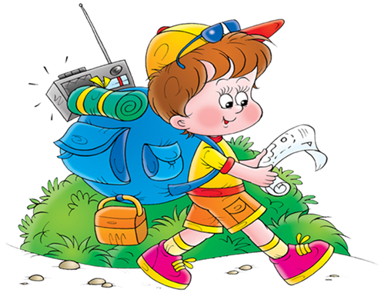

Недостаточная двигательная активность - гиподинамия – отмечается практически у всех детей школьного возраста.
В первую очередь от гиподинамии страдает мышечная система: снижаются мышечный тонус, работоспособность, выносливость, уменьшаются масса и объем тела и мышц. Наибольшую опасность гиподинамия представляет для ослабленных детей. Таких детей ошибочно оберегают от движения, что ведет к нарушению осанки, плоскостопию, задержке физического развития, а так же хроническим заболеваниям. Однако, согласно научным исследованиям (Н.А.Амосов, Ю.Ф. Змановский): целенаправленные физические нагрузки оказывают стимулирующее воздействие на организм и могут обеспечить восстановление здоровья.
Одним из средств физического воспитания являются прогулки - походы, в ходе которых развиваются любознательность, инициатива, творчество, трудолюбие и самостоятельность, морально-волевые качества, дружеские взаимоотношения и активное сотрудничество с родителями.
Самостоятельно дети могут участвовать в путешествиях уже с трех-четырехлетнего возраста. Начинать нужно с несложных продолжительных прогулок в парке, к реке, во время отдыха на даче, предлагая детям преодолевать простейшие препятствия. Следующим этапом могут быть однодневные туристические прогулки в лес. И уже после того, как дети приобретут элементарные знания и некоторые туристские умения, их можно брать в двух- и многодневные походы.
Прогулки - походы могут быть различной направленности. Любой поход имеет определенную структуру: заранее выбирают маршрут, готовят снаряжение, подбирают одежду и обувь в соответствии с погодой и временем года. С детьми проводят предварительную работу: знакомят с правилами поведения туристов, с туристическим снаряжением и его назначением, детей обучают самостоятельно укладывать рюкзак.
Актуальность проблемы поиска инновационных методов и форм обучения, в том числе и при помощи родителей. Необходимо не только дать ребенку больше конкретных знаний и навыков в рамках отдельных дисциплин, но и вооружить его такими универсальными способами действий, которые помогут ему развиваться и самосовершенствоваться, сохранить здоровье. Здоровый образ жизни дошкольника предполагает активный деятельностный компонент направленный на сохранение и укрепление своего здоровья. Данный процесс невозможен без должного уровня сформированности ценностно - мотивационной сферы, умения сознательного воздействия на него средствами активного отдыха, в том числе возможностями использования рекреационных ресурсов сельского поселения (в шаговой доступности находятся лес, речка).
Цель таких прогулок – походов: знакомство с окрестностями родного села, изучение природных объектов, получение новых знаний и впечатлений; укрепление своего здоровья.
Задачи:
- Акцентировать внимание родителей на развитие нравственно-патриотических чувств (любовь к родному краю), на сохранение и укрепление здоровья школьников;
- Приобрести коммуникативный опыт (социальное взаимодействие в группе);
- Укрепить семейные отношения и взаимопонимание между детьми и родителями.
Прогулки – походы помогают восполнить недостаток общения детей и родителей. В эти походы дети и родители идут вместе (братья, сестры и родители).
В семейных прогулках - походах важную роль играю отцы. Их участие в прогулках – походах разноплановое – заботливые костровые, сильные и ловкие, организаторы полосы препятствий, строгие, но доброжелательные судьи, азартные участники игр или артистичные исполнители сказочных героев.
Часто дети даже не представляют, что их папы и мамы умеют играть в футбол, волейбол; что они когда-то занимались спортом. Увидев родителей в новой роли, дети пересматривают своё отношение к ним, начинают испытывать за родителей гордость. И родители тоже видят своих детей совсем иными – ловкими, подвижными, знающими, умеющими совсем не так мало, как им казалось.
Дети в туристическом походе приобретают опыт преодоления препятствий (переправа через ручей при помощи бревна, приготовление пищи на костре).
Доказано, что продолжительное выполнение умеренной нагрузки в виде циклических упражнений (ходьбы, бега, прыжков, передвижений на велосипеде, на лыжах) способствует совершенствованию такого ценного оздоровительного качества, как выносливость. Именно это качество в сочетании с закаливанием обеспечит формирование механизмов эффективной профилактики массовых сердечнососудистых и респираторных заболеваний.
Кроме того, совместные походы способствуют укреплению семьи, формируют у детей важнейшие нравственные качества, развивают любознательность, приобщают к удивительному миру природы, вос питывая к ней бережное отношение. Совместные походы и поездки расширяют кругозор ребенка, формируют первичные представления об истории родного края, традициях и культуре народа. В семейном походе дети живут одними задачами с родителями, чувствуют причастность к общему делу, видят свою отдачу. Именно в походе сам по себе возникает тот духовный контакт, о котором многие родители только мечтают.

Главный эффект от прогулок – походов – это укрепление здоровья, развитие физических качеств: силы, ловкости, выносливости, приобретение детьми коммуникативного опыта, гармонизация отношений родителей с детьми, создание взаимопонимания в группе единомышленников.

